**江苏省仪征中学2023-2024学年度第一学期高三物理学科导学案**

**理想气体状态方程**

研制人：汪厚军  审核人：熊小燕

班级： 姓名： 学号： 授课日期：2023.12.19

**【课程标准】**

知道理想气体模型， 会用理想气体状态方程分析问题．

**【自主导学】**

1．理想气体状态方程．

2．气体状态变化中的图象问题．

**【重点导思】**

考点一　气体状态变化中的图象问题

例1．如图甲是一定质量的气体由状态*A*经过状态*B*变为状态*C*的*V*­*T*图象．已知气体在状态*A*时的压强是1.5×105Pa.

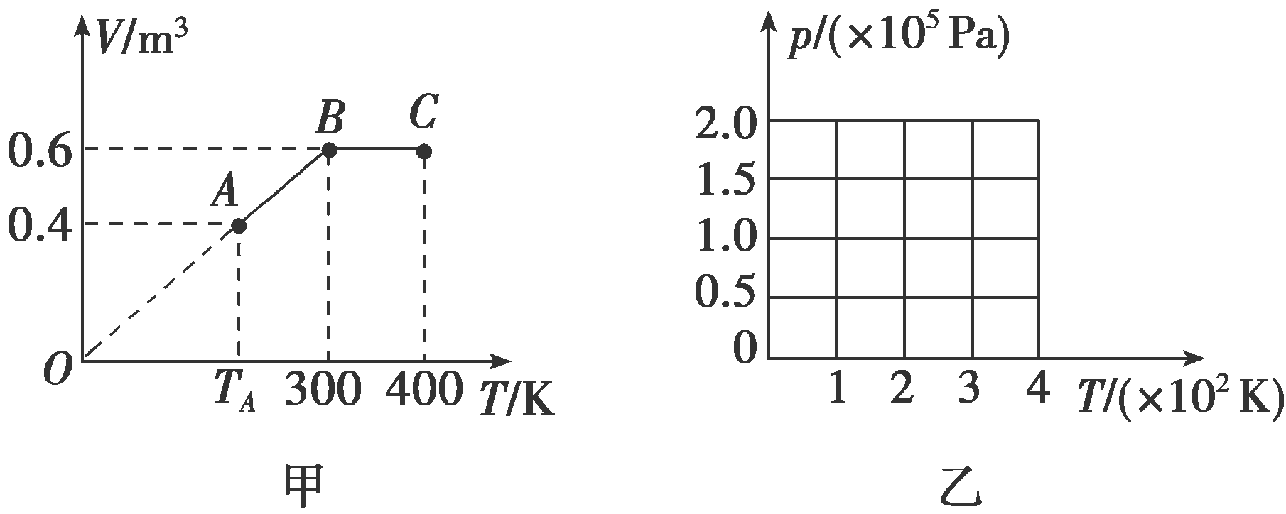

(1)写出*A*→*B*过程中压强变化的情形，并根据图象提供的信息，计算图甲中*TA*的温度值；

(2)请在图乙坐标系中，作出该气体由状态*A*经过状态*B*变为状态*C*的*p*­*T*图象，并在图线相应位置上标出字母*A*、*B*、C.如果需要计算才能确定的有关坐标值，请写出计算过程．

【本题重点导思】分别列出ABC三点的克拉伯龙方程。

考点二　理想气体状态方程

例2. 如图所示，有两个不计质量和厚度的活塞*M*、*N*，将两部分理想气体*A*、*B*封闭在绝热汽缸内，温度均是27 ℃.*M*活塞是导热的，*N*活塞是绝热的，均可沿汽缸无摩擦地滑动，已知活塞的横截面积均为*S*＝2 cm2，初始时*M*活塞相对于底部的高度为*h*1＝27 cm，*N*活塞相对于底部的高度为*h*2＝18 cm.现将一质量为*m*＝1 kg的小物体放在*M*活塞的上表面上，活塞下降．已知大气压强为*p*0＝1.0×105 Pa.(*g*＝10 m/s2)

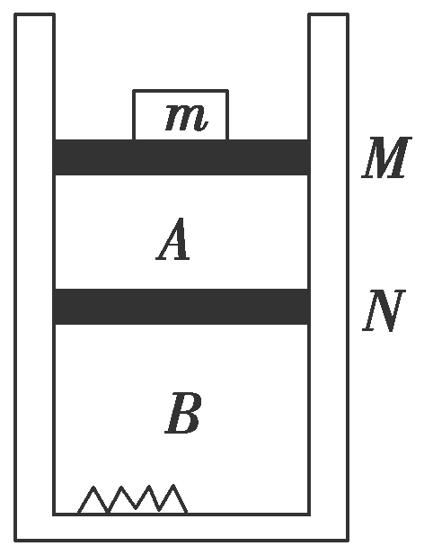(1)求下部分气体的压强多大；

(2)现通过加热丝对下部分气体进行缓慢加热，使下部分气体的温度变为127 ℃，求稳定后活塞*M*、*N*距离底部的高度．

【本题重点导思】AB两部分各状态下的物理参量分别是多少？

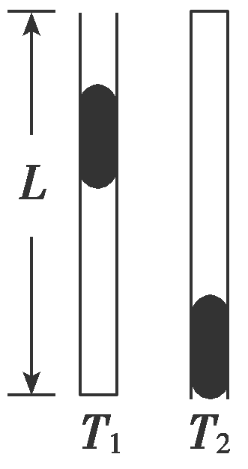例3.如图所示，一竖直放置的、长为*L*的细管下端封闭，上端与大气(视为理想气体)相通，初始时管内气体温度为*T*1.现用一段水银柱从管口开始注入管内将气柱封闭，该过程中气体温度保持不变且没有气体漏出，平衡后管内上下两部分气柱长度比为1∶3.若将管内下部气体温度降至*T*2，在保持温度不变的条件下将管倒置，平衡后水银柱下端与管下端刚好平齐(没有水银漏出)．已知*T*1＝*T*2，大气压强为*p*0，重力加速度为*g*.求水银柱的长度*h*和水银的密度*ρ*.

【本题重点导思】始末状态气体的P、V、T分别为多少？

**【随堂导练】**

1．如图所示，一定质量的理想气体，沿状态*A*、*B*、*C*变化，下列说法中正确的是(　　)

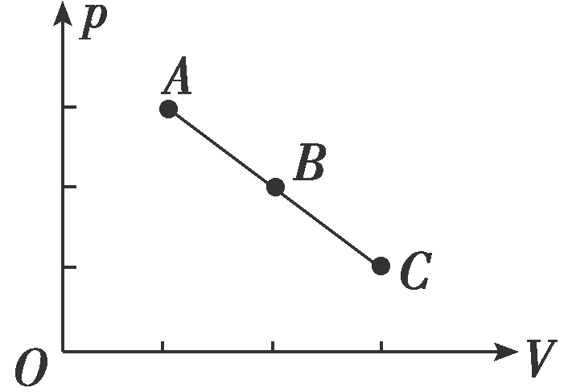A．沿*A*→*B*→*C*变化，气体温度不变

B．*A*、*B*、*C*三状态中，*B*状态气体温度最高

C．*A*、*B*、*C*三状态中，*B*状态气体温度最低

D．从*A*→*B*，气体压强减小，温度降低

2．如图所示，固定的绝热汽缸内有一质量为*m*的T形绝热活塞(体积可忽略)，距汽缸底部*h*0处连接一U形管(管内气体的体积忽略不计)．初始时，封闭气体温度为*T*0，活塞距离汽缸底部为1.5*h*0，两边水银柱存在高度差．已知水银的密度为*ρ*，大气压强为*p*0，汽缸横截面积为*S*，活塞竖直部分长为1.2*h*0，重力加速度为*g*.试问：

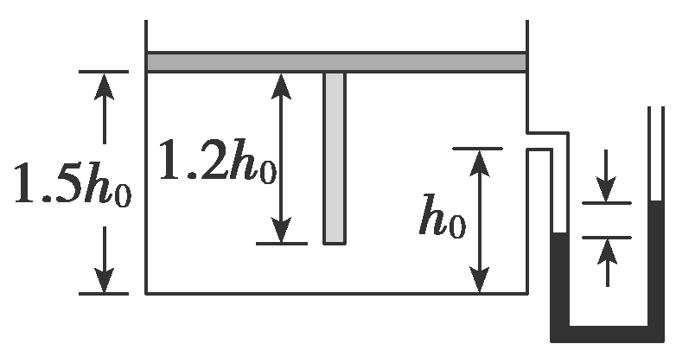(1)初始时，水银柱两液面高度差多大？

(2)缓慢降低气体温度，两水银面相平时温度是多少？

**【导思总结】**　“两明确”巧解气体状态变化图象的问题

利用气体实验定律及气体状态方程解决问题的基本思路

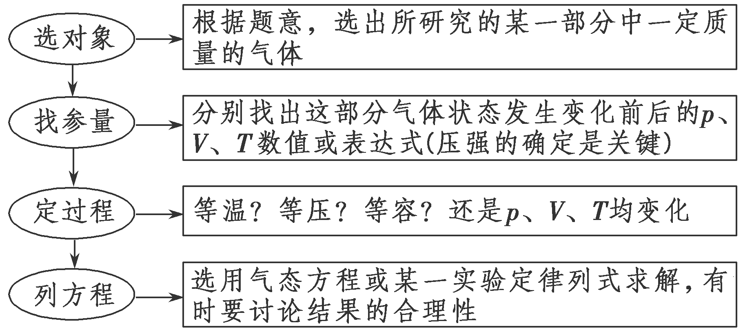

**【导学感悟】**本节课你学到了什么？

**_________________________________________________________________________________________**

**【导练巩固】**见附页“学科作业”